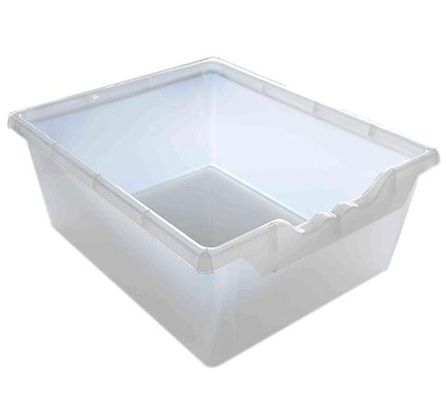
Descrizione:
Vaschetta portaoggetti in polipropilene. Dimensioni: lunghezza 37,5 cm x larghezza 31 cm x H 7,5 - 15 - 22,5 - 30 cm Colori disponibili: Trasparente su richiesta, arancione, verde, azzurro
Categoria: Tavoli rettangolari
Codice: RA30001

